Пользовательские сценарии
Три сценария вместе охватывают все основные части системы: группы и роли, операции с автопроверкой лимита и уведомлениями, планирование накоплений и переводы между счетами.
Сценарий 1. Создание группы и приглашение участника
Участники: Пользователь (становится Владельцем группы) и приглашённый пользователь (становится Участником).
Предусловие: оба зарегистрированы в приложении.
Основной ход действий:
- Пользователь открывает раздел «Группы» и нажимает «Создать группу».
- Вводит название группы («Семья») и подтверждает создание.
- Система создаёт группу, генерирует её ключ шифрования и назначает создателя Владельцем.
- Владелец нажимает «Пригласить» и вводит e-mail второго пользователя.
- Система находит пользователя по e-mail и отправляет приглашение; адресату приходит уведомление.
- Приглашённый открывает уведомление и нажимает «Принять».
- Система создаёт членство с ролью Участник и передаёт ему ключ группы.
- Владельцу приходит уведомление о принятии приглашения.
Результат: группа создана, оба пользователя могут переключаться в её контекст; Участник видит общие сущности группы в пределах своей видимости.
Альтернативный ход: приглашённый отклоняет приглашение — членство не создаётся, Владельцу приходит уведомление об отказе.
Возможная ошибка: пользователь с указанным e-mail не зарегистрирован — система сообщает об этом и предлагает проверить адрес.
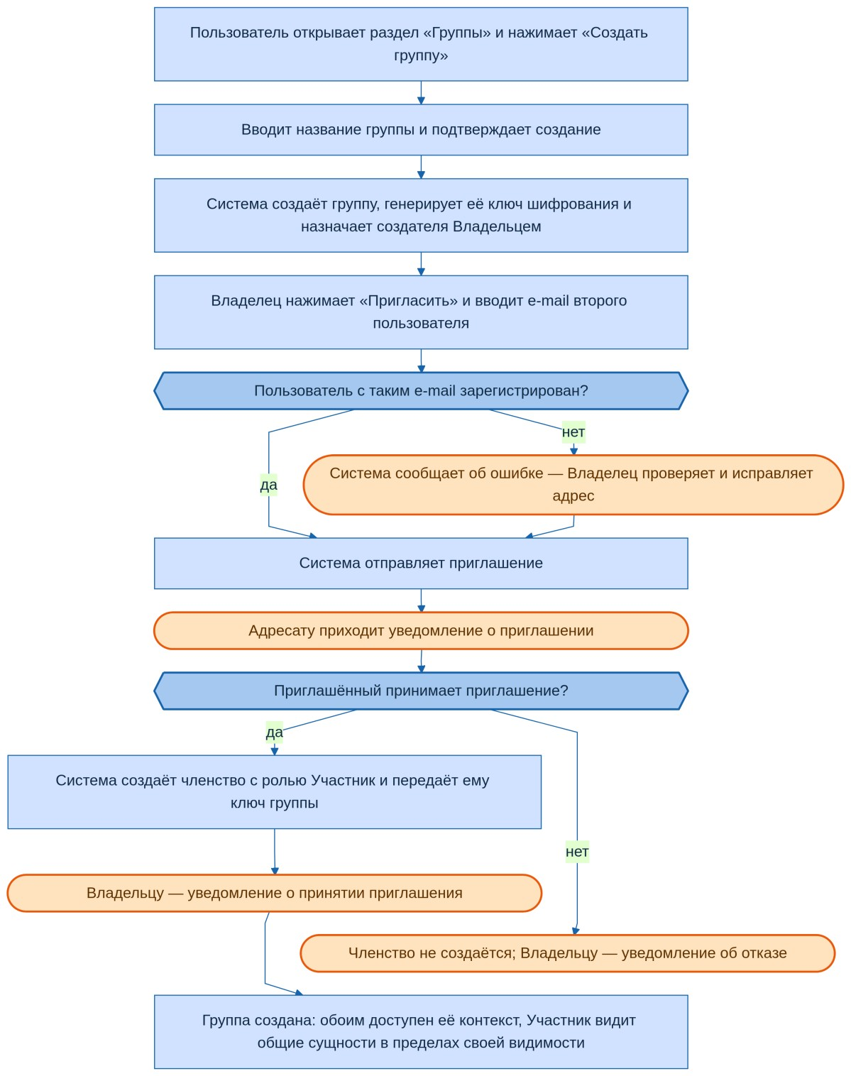
Рисунок 1 — Блок-схема сценария 1
Сценарий 2. Внесение расхода с автопроверкой лимита Участник: Участник группы.
Предусловие: пользователь состоит в группе; в группе есть общий счёт и категория с заданным лимитом, пользователь входит в participants лимита.
Основной ход действий:
- Участник переключается в контекст группы.
- Нажимает «Новый расход».
- Выбирает общий счёт, категорию «Кафе», вводит сумму и комментарий.
- Подтверждает операцию.
- Система сохраняет операцию в локальную базу данных, пересчитывает баланс счёта и сумму расходов по категории за период.
- Система сравнивает сумму по категории с лимитом — лимит превышен.
- Автор сразу видит предупреждение о превышении в форме операции.
- Система ставит изменения в очередь синхронизации и отправляет на сервер.
- Остальным пользователям из participants лимита доставляется pushуведомление о превышении.
Результат: операция сохранена, баланс и аналитика пересчитаны, участники лимита уведомлены о превышении.
Альтернативный ход: нет интернета — операция сохраняется локально и встаёт в очередь; синхронизация и уведомления остальным происходят при появлении сети, работа пользователя не прерывается.
Возможная ошибка: сумма расхода превышает баланс счёта — система предупреждает автора, но операцию сохраняет: расход уже совершён в реальности, и отказ записать его означал бы расхождение учёта с жизнью. Счёт с отрицательным балансом подсвечивается, пока пользователь не внесёт недостающий доход или перевод.
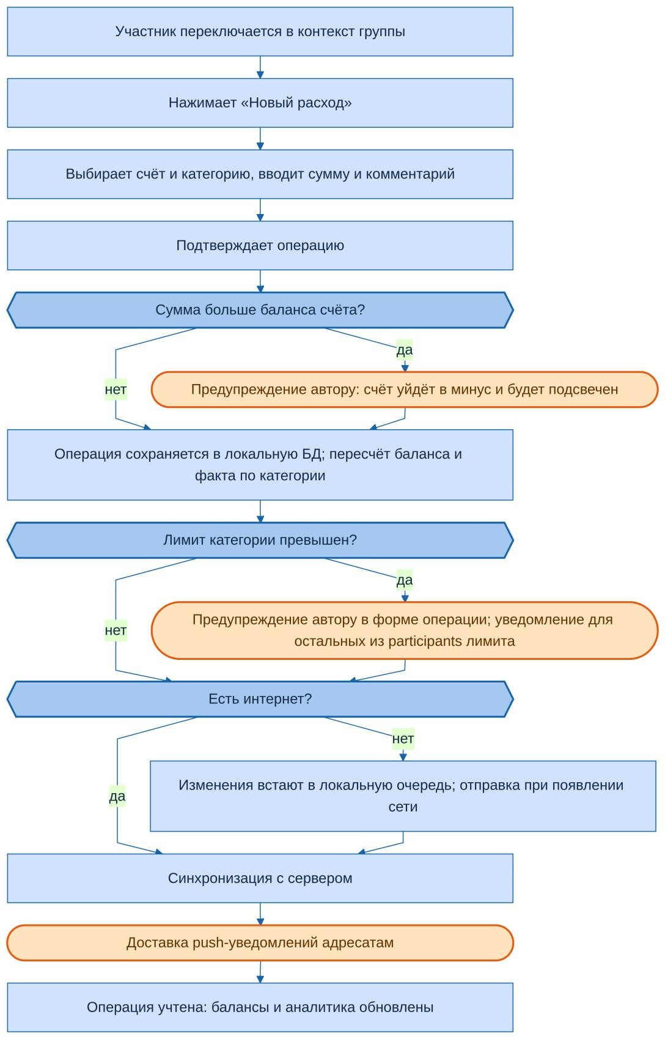
Рисунок 2 — Блок-схема сценария 2
Сценарий 3. Цель накопления с пополнением переводом Участник: Пользователь (личное пространство).
Предусловие: у пользователя есть основной счёт с положительным балансом.
Основной ход действий:
- Пользователь создаёт цель «Отпуск»: целевая сумма, срок, счёт-копилка.
- Система показывает цель с прогрессом 0 %.
- После зарплаты пользователь делает перевод с основного счёта на счёткопилку.
- Система уменьшает баланс основного счёта и увеличивает копилку; в аналитике трат перевод не отражается, но виден в выписке обоих счетов.
- Система пересчитывает прогресс цели — пройден порог 50 %.
- Пользователю приходит уведомление о прохождении порога.
Результат: накопление зафиксировано, прогресс обновлён, пользователь видит, сколько осталось до цели.
Альтернативный ход: срок цели подошёл, а сумма не набрана — система уведомляет и предлагает сдвинуть срок или изменить целевую сумму.
Возможная ошибка: сумма перевода больше баланса основного счёта — система предупреждает, но перевод сохраняет (учёт следует за реальностью), счёт подсвечивается отрицательным.
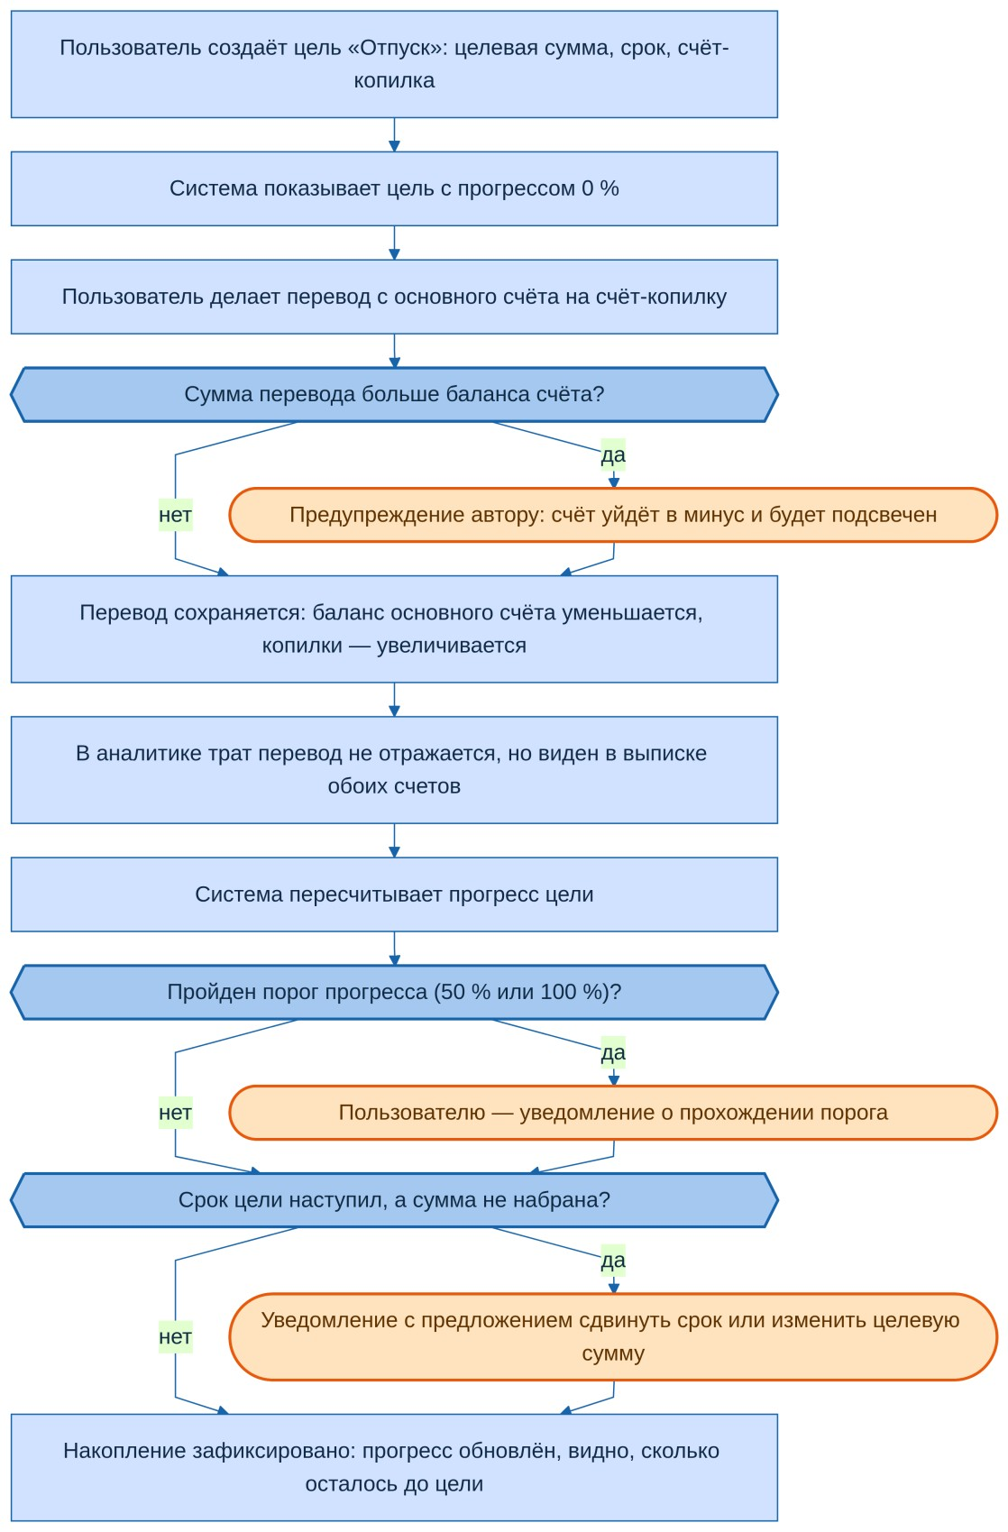
Рисунок 3 — Блок-схема сценария 3

